Judecătoria Căușeni ,
Str. Ștefan cel Mare 86
Elementul clădirii/terenului | Problemele identificate  privind asigurarea accesibilității | Recomandările privind  asigurarea accesibilității | Autoritatea responsabilă | Nr.  foto
- Terenul în imediată apropiere de clădire (în raza de 200 metri de la clădire) | - Trotuarul este din beton deteriorat, cu borduri de 20 cm. Între trotuar și carosabil se află un șanț cu trecere pe o lespede de beton. Lipsesc rampe și nu este aplicat pavajul tactil.  - În curtea clădirii sunt locuri de parcare, însă lipsesc locurile rezervate pentru persoanele cu dizabilități. | - A repara trotuarul până la curtea clădirii  - A marca prin pavaj tactil (de orientare și de avertizare) traseele de circulație pietonală de la intrarea în clădire (60-80 cm) până la poarta curții  - A rezerva, a marca și a amenaja a cel puțin un loc de parcare special pentru persoanele cu dizabilități. Lățimea parcării nu trebuie să fie mai mică de 3,6 m. Distanța dintre mașini nu mai puțin de 1 m. Cu marcajul pentru persoane cu dizabilități. | Primăria Căușeni  Administrația instanței judecătorești | Teren-1  Trotuar-2,3  Parcare- 4
- Intrarea în clădire | 1. Clădirea are III intrări:  I. Fără scări, cu rampă de 8% cu lățimea de 90 cm.  Din ambele părți dispune de bare de suport. Lungimea de 1,5 m. Material alunecos.  Un prag de 8,5cm. Sistemul de deschidere parțial accesibil,  II. Intrare:  Două trepte cu înălțimea de 30 cm din material alunecos fără bare de suport. Rampa la intrare de 17, 6 % . Uși duble cu prag de 4 cm.  III. Intrare:  4 trepte cu înălțimea sumară de 60 cm . Rampă de 28% cu bare de suport la ambele părți cu lățimea de 80 cm  Lățimea ușii de 105 cm.  - Lipsește pavajul tactil în fața scărilor, rampei și în fața ușii de intrare | - A reconstrui cea de a doua și a treia rampă conform următoarelor parametri: panta rampei – 8% (la un metru de înălțime a scărilor de asigurat 12 metri de lungime a rampei), instalarea barelor de sprijin pe ambele părți ale rampei pe toată lungime a rampei, distanța dintre barele de suport = 0,9 m, suprafața rampei să fie executată din materialele antiderapante, coeficient de adeziune fiind nu mai puțin de 0,4 și nu mai mult de 0,75.  Se recomandă de a accesibiliza în mod prioritar a treia rampă de intrare, deoarece sala de ședințe este aproape de această intrare, iar în partea stângă este posibil de amenajat grupul sanitar accesibil, fiindcă există spațiul de manevră.  - A instala pavajul tactil în fața scărilor, rampei și în fața ușii de intrare | Administrația judecătoriei | Intrarea 5,2,6,17 11
- Căile de circulație în interiorul clădirii | - Suprafața pardoselii este executată din material alunecos teracotă contrastant (șah). Lipsește pavajul tactil.  - Iluminare slabă.  - Nu sunt aplicate indicatoare și/sau pictograme de orientare și semnalizare pentru ghidarea persoanelor cu dizabilități de auz și cu dizabilități psiho-sociale.  - Lățimea prin golul ușilor este de 1,10 cm cu spațiul de manevră corespunzător . Pragul de la uși este de 3 cm. | - A aplica pe suprafața pardoselii benzi antiderapante, coeficient de adeziune fiind nu mai puțin de 0,4 și nu mai mult de 0,75.  - A instala pavajul tactil (de orientare – pe traseele principale, de avertizare – în fața ușilor, în fața obstacolelor)  - A instala corpuri de iluminat suplimentare sau de o intensitate mai mare în coridoarele și încăperile clădirii.  - A aplica indicatoare și/sau pictograme de orientare și semnalizare pentru ghidarea persoanelor cu dizabilități de auz și cu dizabilități psiho-sociale.  - Coborîrea pragului la nivelul terenului pentru a putea intra persoanele în scaunul rulant. | Administrația instanței judecătorești | 8
- Sală de ședințe accesibilă | - Sălile de ședințe sunt amplasate la etajul 1  - Spațiu de circulație accesibil.  - Acustică bună.  - Pardoseala din teracotă alunecoasă. | A aplica pe suprafața pardoselii benzile antiderapante. |  | 10, 11, 12
- Mobilier | Mobilier parțial accesibil. | Amenajarea mobilierului astfel încât să fie asigurat spațiul necesar pentru manevră în scaunul cu rotile.
- Grupul sanitar | Grupul sanitar urmează să fie adaptat la standardele de accesibilitate. | A amenaja cel puțin o cabină de veceu universal, accesibilă pentru persoanele cu dizabilități, cu respectarea următoarelor parametri: lățimea golului de ușă cel puțin 90 cm, instalarea closetului accesibil pentru persoanele utilizatoare de scaun rulant, amenajarea barelor de suport de pe ambele părți ai closetului, asigurarea spațiului de manevră de cel puțin 1,4 m de la closet până la ușa de intrare în cabina de veceu.  A asigura un contrast visual bun între suprafața pardoselii, pereților, și echipamentelor.  A marca prin pavaj tactil (de orientare și de avertizare) căile de acces către încăperea sanitară, lavoar și către cabina de veceu. | Administrația instanței judecătorești | 9
- Accesibilitatea operațională pentru persoanele cu dizabilități senzoriale | Judecătoria nu are încheiat contract cu Asociația Surzilor. | Se recomandă a încheia un contract cu Asociația Surzilor privind prestarea serviciilor de interpretare autorizată în limbajul mimico-gestual. | Administrația instanței judecătorești

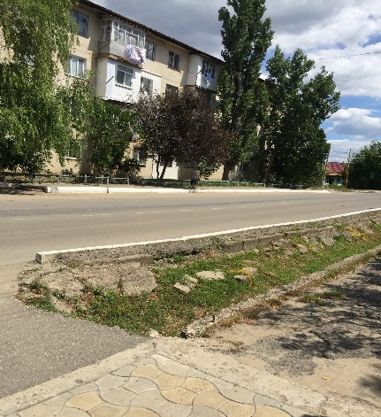  Foto 1 Drumul spre local | 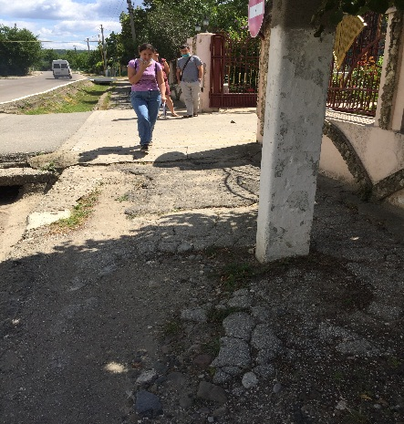  Foto 2 Trotuar | 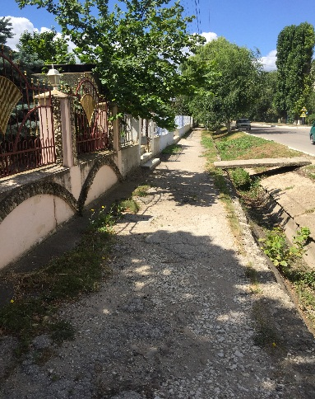  Foto 3 Trotuar

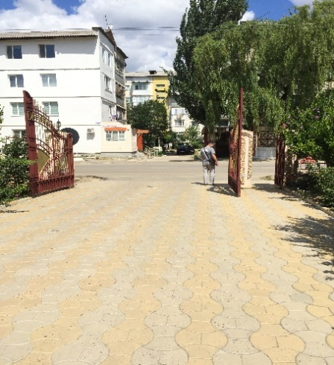  Foto 4 Parcare | 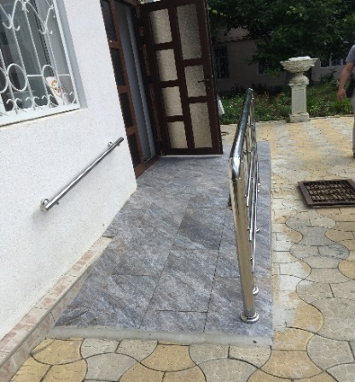  Foto 5 Intrarea în clădire nr 1 | 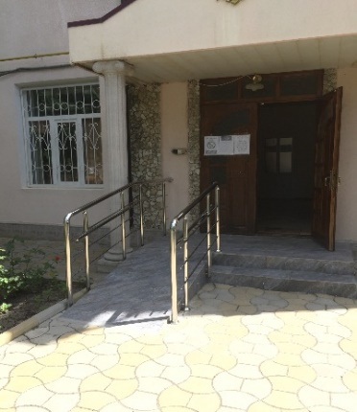  Foto 6 Intrarea în clădire nr 2

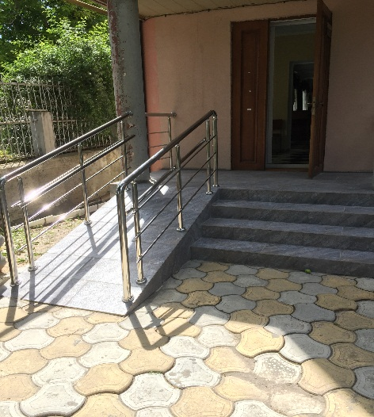  Foto 7 Intrarea în clădire nr 3 | 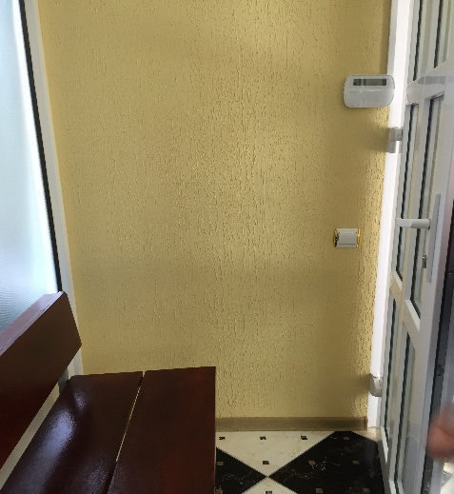  Foto 8 Circularea în interiorul clădirii intr. 1 | 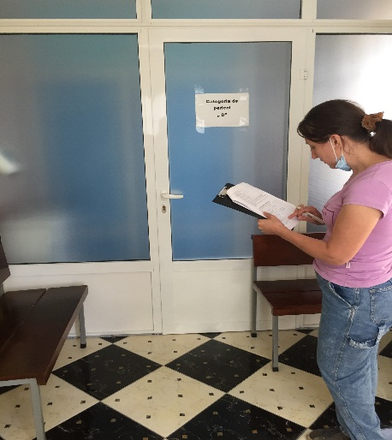  Foto 9 Circularea în interiorul clădirii intr. 2

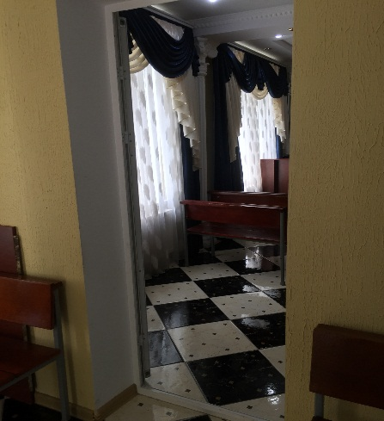  Foto 10 Sala de ședință | 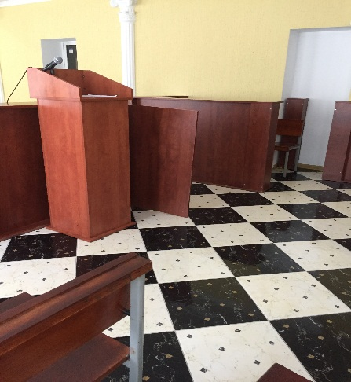  Foto 11 Sala de ședință | 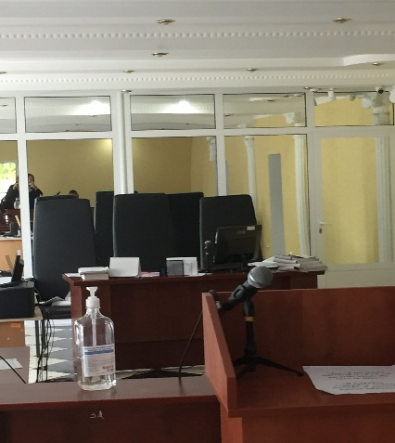  Foto 12 Sala de ședință

